Rapport du projet :

**Introduction :**

Notre projet JAVAFX de thème « la réservation d’une salle des fêtes » a été initié en réponse de mettre en pratique nos connaissances acquises lors des différentes séances et Labs du module. Cela due à la création d’une application desktop en utilisant le JAVAFX afin de pouvoir réaliser les opérations CRUD de gestion des réservations des salles des fêtes par les clients.

L’utilisateur peut ajouter un client au système, afficher son profil et le mettre à jour, le supprimer et lister l’ensemble des clients.

* *Les objectifs du projet :*

Les objectifs de notre projet résident dans le fait de :

* Objectif 1 : développer un nouveau système de gestion des clients pour améliorer la satisfaction des clients et l’efficacité opérationnelle.
* Objectif2 : faciliter les taches pour les utilisateurs.
* Objectif3 : bien organiser les salles occupées par ordre de dates indiqué par le client.
* *Les outils utilisés :*

On a développé avec : le langage JavaFX, en utilisant le concept MVC par la manière procédurale, ainsi l’outil « my SQL server » au niveau du backend.

* *Les obstacles rencontrés :*

Nous avons rencontré quelques obstacles lors de l'apprentissage des nouvelles fonctionnalités et méthodes liées au développement en JavaFX, mais nous avons surmonté ces difficultés pour réaliser ce projet avec succès.

*La 1ère scène : formulaire*

La première interface de notre projet contient un titre descriptif ; Un formulaire qui regroupe toutes les informations sur le client : id, nom ,adresse e-mail , la date , le prix , le type de la fête et les boutons « add » afin d’ajouter ces informations à la table et « update » pour mettre à jour les informations clientèles.

Deux dernières options dans cette interface sont : deux liens qui se trouvent au-dessous du bouton « add »

Le premier sert à se déplacer vers la table qui liste les clients.

Le deuxième sert à se déplacer vers une autre scène, qui décrit les revenus.

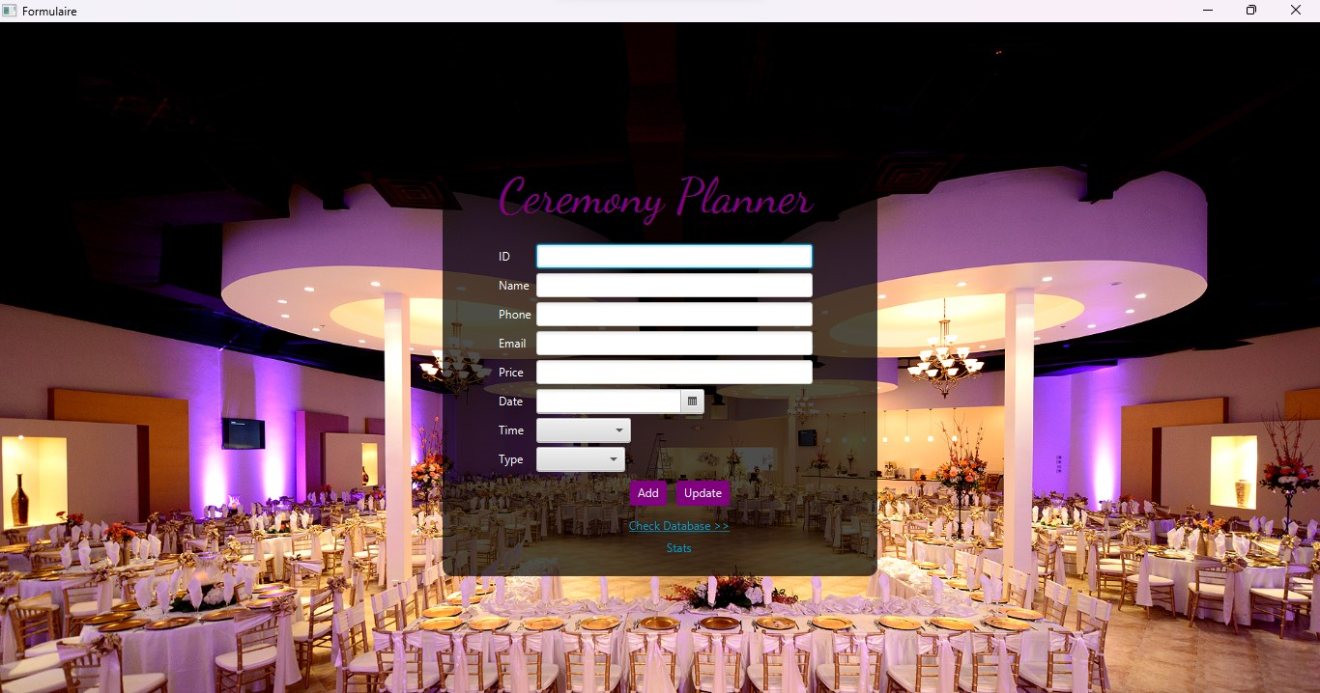

*La 2ème scène : liste des clients (Table View)*

Cette interface regroupe contient tous les données des clients insérées dans le formulaire et récupérés à partir de la base de donnée, chaqu’un occupe une ligne et huit colonnes (id, name, phone, e-mail, price, date ,time, type) et ils sont ordonnés par date .

Un lien qu’on a ajouté au-dessous de la table, il nous permet de se déplacer vers le formulaire.

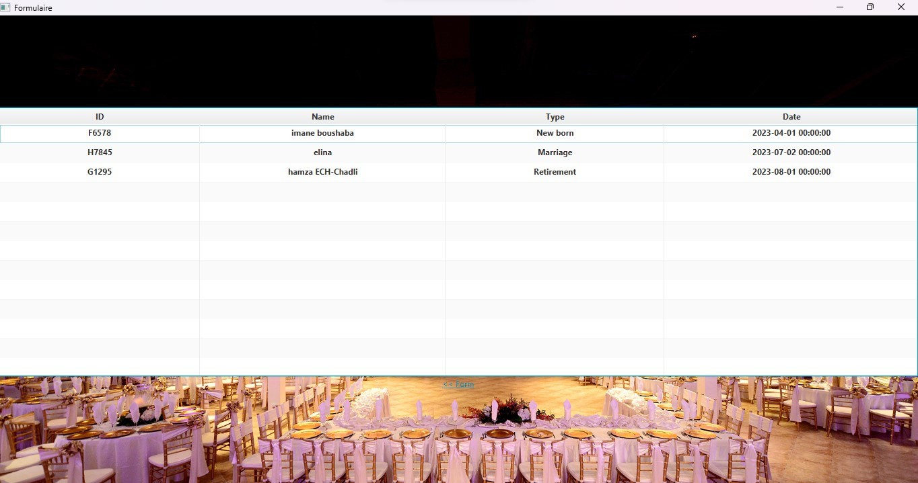

*La 3ème scène : profil*

Cette interface regroupe toutes les informations du client. Ainsi, trois boutons qui servent à : mettre à jour le profil, supprimer le profil qui implique la suppression du client au niveau de la liste et imprimer le profil.

De plus, on a ajouté deux liens au-dessous des trois boutons, un lien permet de se déplacer vers la liste des clients et l’autre permet de retourner vers le formulaire.

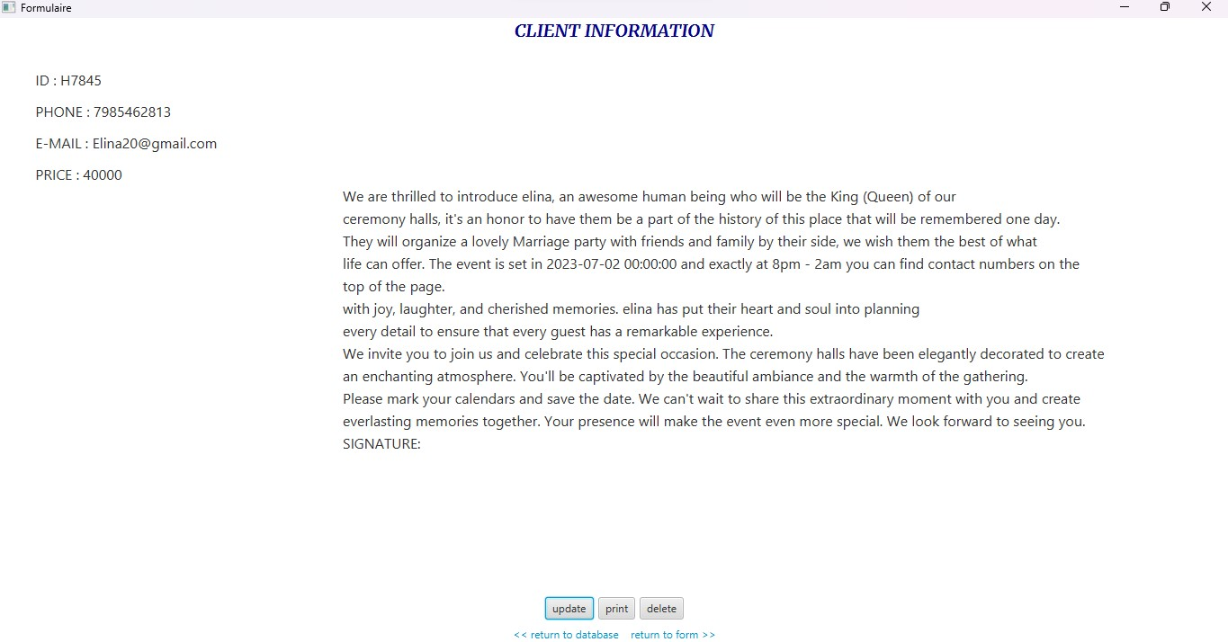

*La 4ème scène : scène des revenus(stats)*

Cette interface offre à l’utilisateur des informations sur ses revenus à chaque fois qu’il effectue une réservation.

Elle contient un titre, le nombre de réservations et la somme totale d’argent qu’il a acquis.

De plus on a ajouté un lien en bas qui nous permet à revenir au formulaire.

***Ps :*** cette scène n’est pas demandée dans le projet, mais en raison de son importance dans le concept de notre projet on l’a ajouté.

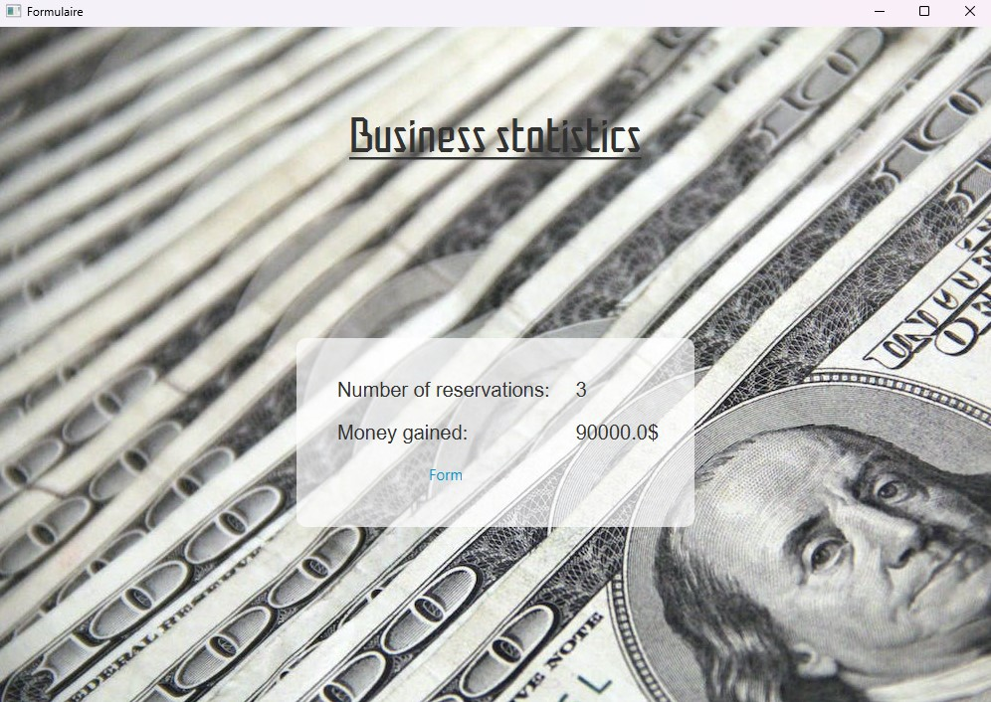

Conclusion :

En conclusion, notre projet JAVAFX de réservation de salle des fêtes a été un succès. Nous avons pu mettre en pratique nos connaissances et compétences acquises lors des séances et Labs du module. L'objectif principal était de créer une application desktop permettant la gestion des réservations de salles des fêtes par les clients, en utilisant JavaFX pour réaliser les opérations CRUD.

Notre application se compose de plusieurs scènes. La première scène est un formulaire où l'utilisateur peut ajouter les informations du client et les enregistrer dans la base de données. Cette scène contient également des liens pour accéder à la liste des clients et aux revenus.

La deuxième scène présente la liste des clients, affichée dans un TableView avec différentes colonnes pour les informations du client. Un lien permet de revenir au formulaire.

La troisième scène est le profil du client, où toutes les informations sont affichées. L'utilisateur peut mettre à jour le profil, le supprimer ou l'imprimer. Des liens sont disponibles pour accéder à la liste des clients et revenir au formulaire.

Enfin, la quatrième scène est une scène des revenus qui fournit à l'utilisateur des informations sur ses revenus. Cette scène n'était pas demandée dans le projet initial, mais nous l'avons ajoutée en raison de son importance pour notre concept.

En résumé, notre projet de réservation de salles des fêtes a été une expérience enrichissante qui nous a permis d'appliquer nos compétences en JavaFX et de développer une application desktop fonctionnelle. Nous sommes fiers des résultats obtenus et des fonctionnalités mises en place. Ce projet nous a également permis de renforcer notre compréhension des concepts de développement et de surmonter les obstacles rencontrés. Nous sommes confiants dans le potentiel de notre application pour répondre aux besoins de gestion des réservations de salles des fêtes.

***Réalisé par :*** Imane BOUSHABA et Hamza ECH-CHADLI.